互感方式做Z门仿真

1. 哈密顿量的构建

比特模型是选用的最简单的Xmon模型.

Z线对频率的改变体现在将 $E_{j}$ 变为 $E_{j}cos⁡(π\frac{M_{z}I}{Φ_{0}})$.

Z线对比特的驱动体现在Z线与电容,约瑟夫森结构成环路有互感,电流会改变穿过这个环路的磁通,进而改变结两端的 $Δφ$,也就是由 $E_{j}\cos\left(φ\right)$ 变为 $E_{j}\cos\left(φ+2π\frac{M_{x}I}{Φ_{0}}\right)$. 这是一个近似结果,有两个近似:

* 忽略了穿过电容内部的的磁通
* 忽略了整个大线路的电感

忽略了这两部分的影响,至于这种近似是否成立,与真实模型有多大偏差,还有待考证,感觉似乎并不是一个很小的量,

在这种近似下,我们可以将体系哈密顿量写为:

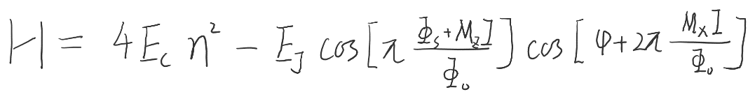

设定:

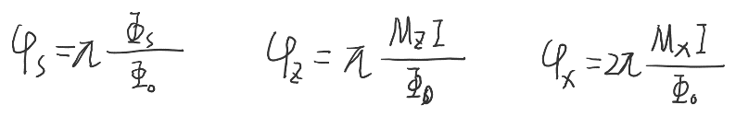

最终得到:

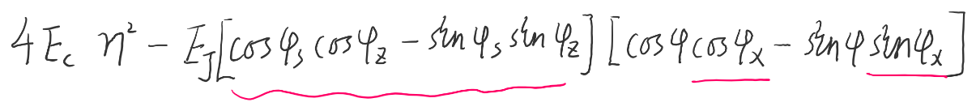

考虑到 $φ_{z},φ_{x}$ 是小量,将cos函数展开,只保留 $φ_{z},φ_{x}$ 的0阶,1阶,2阶,得到的最终结果为:

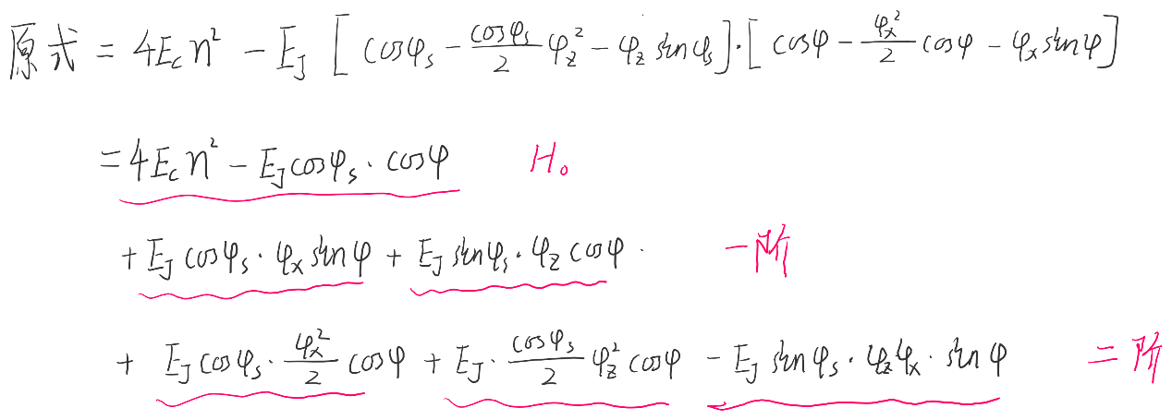

这里的H0是不施加驱动时,比特的哈密顿量, 一阶中的第一项代表比特的XY激发,第二项代表频率的改变以及一个双光子激发过程.二阶项中有着更为微弱的激发与频率变化.

1. 仿真

根据上面的模型进行仿真,设定Ej = 20G,Ec = 240M,偏置 $φ_{s}=0.25$,则顶点频率为4.9582G, Mx = 0.1pH,Mz = 1.7pH. 接下来仿真的门是一个T = 20ns的X/2门,驱动电流 $I\left(t\right)= Ω\left(1-\cos\left(2π\frac{t}{T}\right)\right)*cos⁡(ωt-φ)$,其电流I, $φ_{x}$, $φ_{z}$,以及对应频率freq的变化如下面四图所示: 频率的波动有上下100M,电流强度 $Ω=6.483μA,ω=4.9582GHz*2π$

对于电容驱动: $Ω=1.186μA,ω=4.9582GHz*2π$

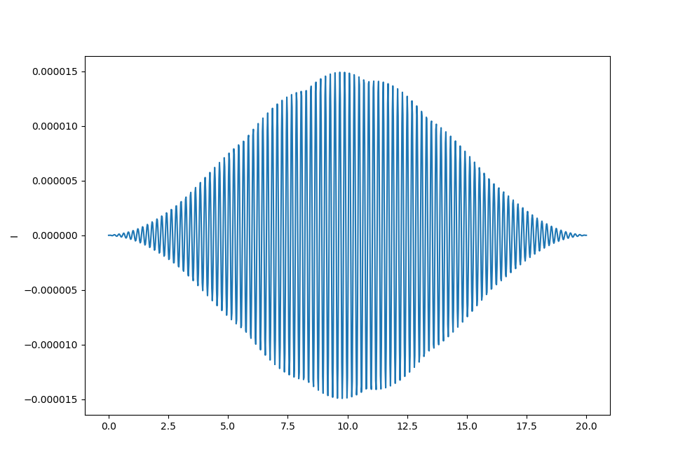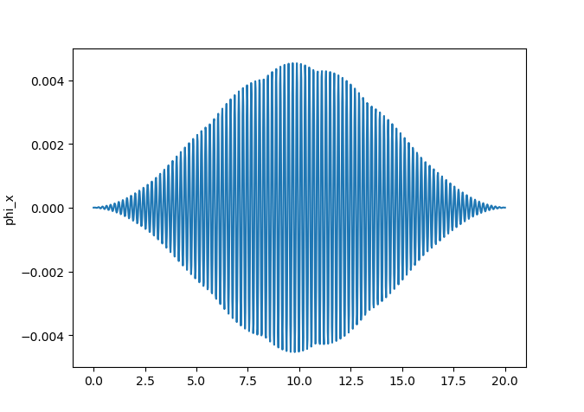

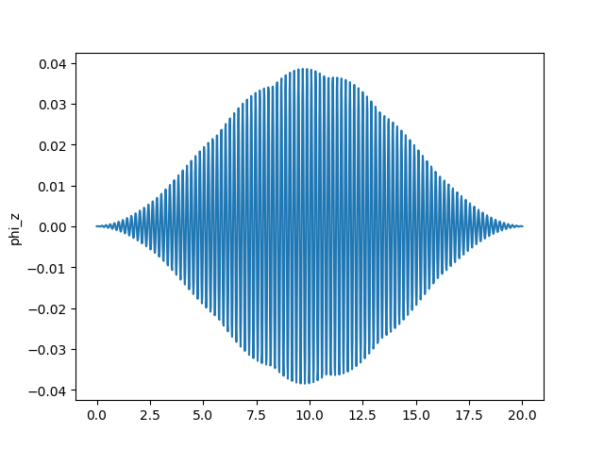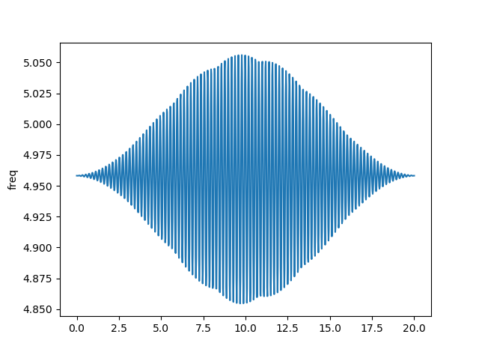

* H1,H2,H3,H4,H5:

同时考虑H1,H2,H3,H4,H5,能得到保真度为0.999982的保真度,过程如下图所示:

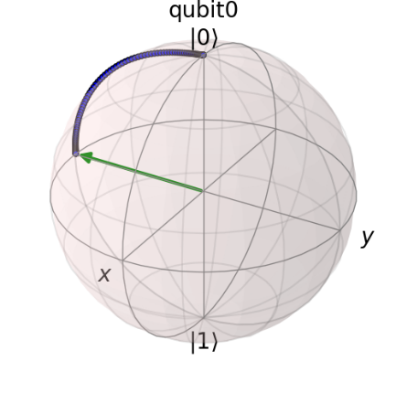 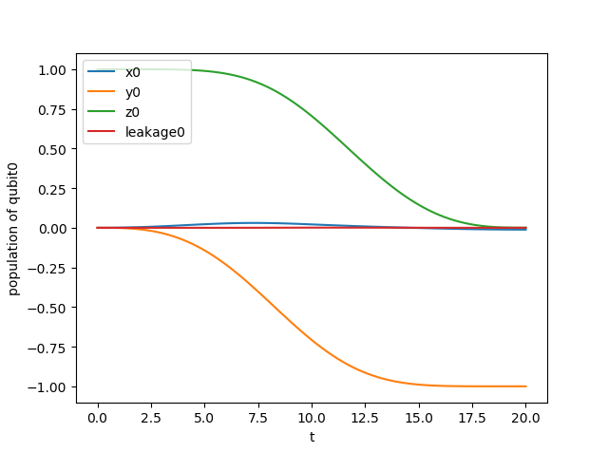

* H2:接下来在相同电流条件下,只考虑一阶中的第二项,忽略其他所有项,演化过程如图:

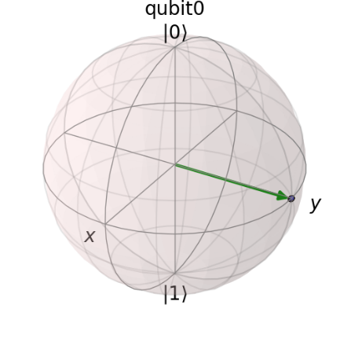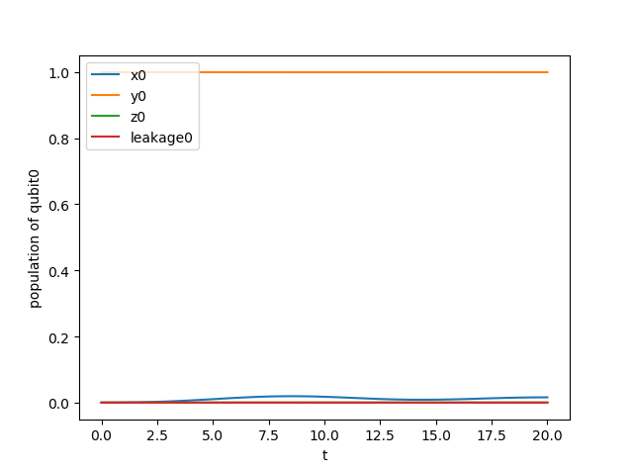

最后X上有0.016的偏移,有比较小的相位偏移,偏移为0.016弧度

* H3: 接下来在相同电流条件下,只考虑二阶中的第一项,忽略其他所有项,演化过程如图:

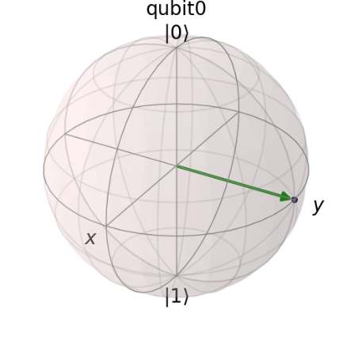 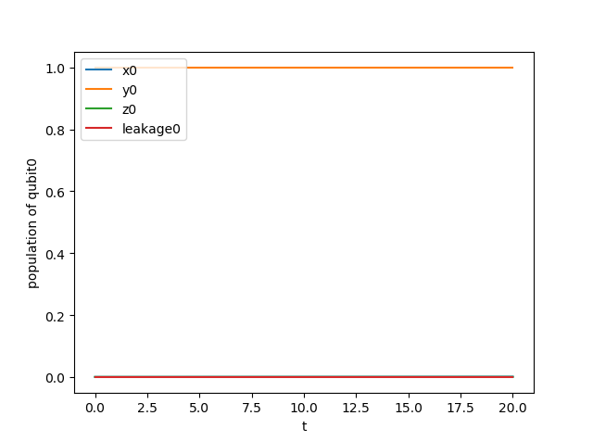

* H4: 接下来在相同电流条件下,只考虑二阶中的第二项,忽略其他所有项,演化过程如图:

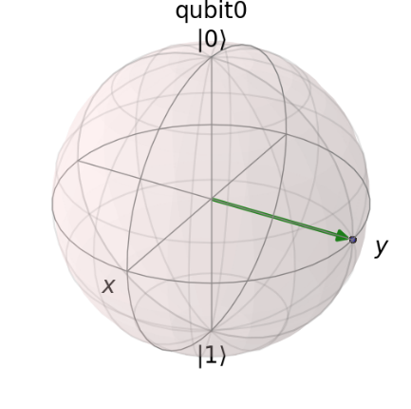 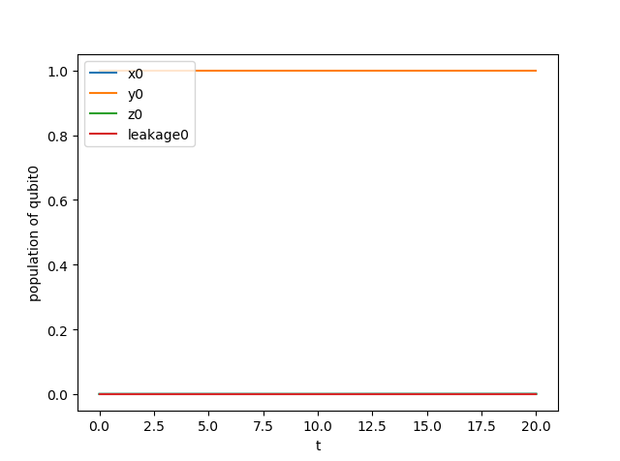

* H5:接下来在相同电流条件下,只考虑二阶中的第三项,忽略其他所有项,演化过程如图

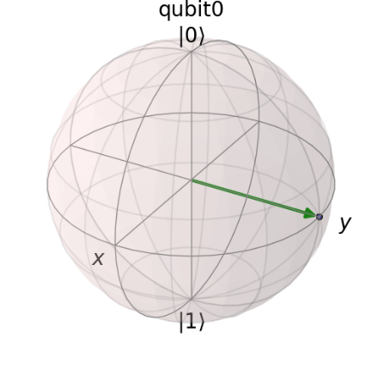 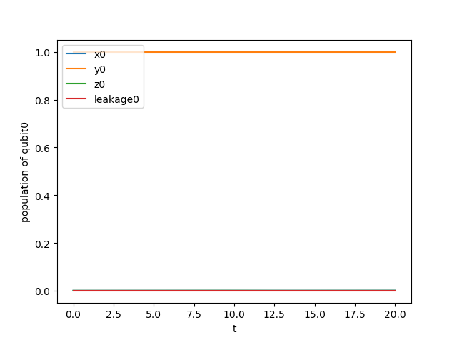

从上面的结果可以看出只有驱动项H1有很大的效果,H2也有部分相位偏移的作用(0.016弧度),这可能就是保真度相对于电容驱动,0.999999保真度下降到0.999982的原因

1. 敏感度分析:
   1. 对电流强度的敏感度:
      1. 首先是对于强度变化绝对值的敏感度



* + 1. 其次是对于强度变化相对值的敏感度:



从上面两个图可以看出二者相对误差造成的保真度下降几乎是一样的,重合的,因为电感耦合所用的电流更大,所以可以忍受的强度误差绝对值更大

* 1. 对频率变化敏感度:从图中看,二者几乎重合



1. 总结:

利用电感驱动,需要的电流强度大概是电容驱动的7倍,而二者对于电流误差相对于电流强度的相对值敏感度是近乎相同的,所以电感驱动能容忍的电流误差绝对值是电容驱动的7倍;驱动频率敏感度近似相同

同时因为电感驱动使得比特能级也有一个上下100M的波动,所以利用电感驱动会有一个0.016的额外相位积累,使得保真度从0.999999下降到了0.99982